常州市雕庄中心小学

校本课程操作手册

课程名称：___火柴游戏____

任教教师:_____伍珈宁_____

二0二三年二月

雕庄中心小学校本课程规章制度

一、活动前
1．教师提前3分钟到达上课地点，队员准时、坚持参加每次活动。
2．教师做好每次活动的考勤，请假的队员要及时与该生的班主任联系，搞清去向。
3．教师做好课前准备，学生带好所需的学习用品。

二、活动时
1.队员要遵守纪律，按时、认真完成学习任务。
2.队员之间要团结合作、互帮互助、友好相处。

三、活动后
1．要做好教室的清洁打扫。请各校本课程再结合各自的特点，师生共同补充制定具有个性化的制度，其中校本课程岗位设置、优秀社员评选标准不可少。
2.制度定好后，请上传至校园网“学生成长——校本课程工作”栏目

常州市雕庄中心小学校本课程开发纲要
开发的课程名称 | 火柴游戏 | 教师姓名 | 伍珈宁
实施对象 | 一（3）、一（4） | 班级规模 | 一（3）44  一（4）43
展示形式 | 视频展示  √ 作品展示  现场展示  其他形式：
课程目标 | 1.培养学生的综合能力,要让学生在活动中爱动手的同时爱动脑筋,多思考、多想象、勤动手，激发学生数学学习的兴趣，在观察和实践中获得数学学习的方法  2. 学会举一反三，提高学生形象思维、空间思维能力和解决实际问题的能力，实现学生思维的灵活性和开放性  3.增强数学学习的信心，拓展学生数学学习的视野
课程内容  及实施 | （1）小棒，拼出数字、数学算式以及图形  （2）移动、增添、去掉小棒，通过小棒的变化实现数字和图形的转变  （3）高阶玩法：自己出题，用小棒搭建各种喜爱的作品
课程评价 | (1)学生在学习过程中的表现,如态度、积极性、参与状况等(2)学生学习的成果
请同时将电子稿上传至“学生成长——校本课程工作”栏目
授 课 计 划
序号 | 周次 | 授课内容安排
1 | 1 | 用小棒拼数字0-4
2 | 2 | 用小棒拼数字5-9
3 | 3 | 用小棒摆出家人的手机号码
4 | 4 | 用小棒摆几何图形
5 | 5 | 用小棒摆几何图形
6 | 6 | 用小棒摆几何图形
7 | 7 | 数字变变变
8 | 8 | 数字变变变
9 | 9 | 算式变变变
10 | 10 | 算式变变变
11 | 11 | 算式变变变
12 | 12 | 图形变变变
13 | 13 | 图形变变变
14 | 14 | 图形变变变
15 | 15 | 自由搭建
16 | 16 | 自由搭建
17 | 17 | 自由搭建
18 | 18 | 自由搭建
19 | 19 | 自由搭建
20
请同时将电子稿上传至“学生成长——校本课程工作”栏目
学生出勤情况统计
序号 | 姓名 | 1 | 2 | 3 | 4 | 5 | 6 | 7 | 8 | 9 | 10 | 11 | 12 | 13 | 14 | 15 | 16 | 17 | 18 | 19 | 20
1 | 李雨宸 | √ | √ | √ | √ | √ | √ | √ | √ | √ | √ | √ | √ | √ | √ | √ | √ | √ | √ | √ | √
2 | 蒋婧萱 | √ | √ | √ | √ | √ | √ | √ | √ | √ | √ | √ | √ | √ | √ | √ | √ | √ | √ | √ | √
3 | 丁岩欣 | √ | √ | √ | √ | √ | √ | √ | √ | √ | √ | √ | √ | √ | √ | √ | √ | √ | √ | √ | √
4 | 戴芷熙 | √ | √ | √ | √ | √ | √ | √ | √ | √ | √ | √ | √ | √ | √ | √ | √ | √ | √ | √ | √
5 | 唐可欣 | √ | √ | √ | √ | √ | √ | √ | √ | √ | √ | √ | √ | √ | √ | √ | √ | √ | √ | √ | √
6 | 朱思熎 | √ | √ | √ | √ | √ | √ | √ | √ | √ | √ | √ | √ | √ | √ | √ | √ | √ | √ | √ | √
7 | 金雨泽 | √ | √ | √ | √ | √ | √ | √ | √ | √ | √ | √ | √ | √ | √ | √ | √ | √ | √ | √ | √
8 | 丁慧 | √ | √ | √ | √ | √ | √ | √ | √ | √ | √ | √ | √ | √ | √ | √ | √ | √ | √ | √ | √
9 | 姚雅馨 | √ | √ | √ | √ | √ | √ | √ | √ | √ | √ | √ | √ | √ | √ | √ | √ | √ | √ | √ | √
10 | 钱送星 | √ | √ | √ | √ | √ | √ | √ | √ | √ | √ | √ | √ | √ | √ | √ | √ | √ | √ | √ | √
11 | 刘依一 | √ | √ | √ | √ | √ | √ | √ | √ | √ | √ | √ | √ | √ | √ | √ | √ | √ | √ | √ | √
12 | 李雨轩 | √ | √ | √ | √ | √ | √ | √ | √ | √ | √ | √ | √ | √ | √ | √ | √ | √ | √ | √ | √
13 | 彭兴瑀 | √ | √ | √ | √ | √ | √ | √ | √ | √ | √ | √ | √ | √ | √ | √ | √ | √ | √ | √ | √
14 | 仇香涵 | √ | √ | √ | √ | √ | √ | √ | √ | √ | √ | √ | √ | √ | √ | √ | √ | √ | √ | √ | √
15 | 王子悦 | √ | √ | √ | √ | √ | √ | √ | √ | √ | √ | √ | √ | √ | √ | √ | √ | √ | √ | √ | √
注：出勤打√，缺勤打×，迟到打 ，旷课打○。

序号 | 姓名 | 1 | 2 | 3 | 4 | 5 | 6 | 7 | 8 | 9 | 10 | 11 | 12 | 13 | 14 | 15 | 16 | 17 | 18 | 19 | 20
16 | 吴语桐 | √ | √ | √ | √ | √ | √ | √ | √ | √ | √ | √ | √ | √ | √ | √ | √ | √ | √ | √ | √
17 | 艾思雨 | √ | √ | √ | √ | √ | √ | √ | √ | √ | √ | √ | √ | √ | √ | √ | √ | √ | √ | √ | √
18 | 王迎曦 | √ | √ | √ | √ | √ | √ | √ | √ | √ | √ | √ | √ | √ | √ | √ | √ | √ | √ | √ | √
19 | 朱梦涵 | √ | √ | √ | √ | √ | √ | √ | √ | √ | √ | √ | √ | √ | √ | √ | √ | √ | √ | √ | √
20 | 张一诺 | √ | √ | √ | √ | √ | √ | √ | √ | √ | √ | √ | √ | √ | √ | √ | √ | √ | √ | √ | √
21 | 刘诗雅 | √ | √ | √ | √ | √ | √ | √ | √ | √ | √ | √ | √ | √ | √ | √ | √ | √ | √ | √ | √
22 | 周嘉杭 | √ | √ | √ | √ | √ | √ | √ | √ | √ | √ | √ | √ | √ | √ | √ | √ | √ | √ | √ | √
23 | 徐翊博 | √ | √ | √ | √ | √ | √ | √ | √ | √ | √ | √ | √ | √ | √ | √ | √ | √ | √ | √ | √
24 | 凌浩然 | √ | √ | √ | √ | √ | √ | √ | √ | √ | √ | √ | √ | √ | √ | √ | √ | √ | √ | √ | √
25 | 李镐泽 | √ | √ | √ | √ | √ | √ | √ | √ | √ | √ | √ | √ | √ | √ | √ | √ | √ | √ | √ | √
26 | 孙睿 | √ | √ | √ | √ | √ | √ | √ | √ | √ | √ | √ | √ | √ | √ | √ | √ | √ | √ | √ | √
27 | 葛振义 | √ | √ | √ | √ | √ | √ | √ | √ | √ | √ | √ | √ | √ | √ | √ | √ | √ | √ | √ | √
28 | 顾师宇 | √ | √ | √ | √ | √ | √ | √ | √ | √ | √ | √ | √ | √ | √ | √ | √ | √ | √ | √ | √
29 | 董全琳 | √ | √ | √ | √ | √ | √ | √ | √ | √ | √ | √ | √ | √ | √ | √ | √ | √ | √ | √ | √
30 | 季瑞航 | √ | √ | √ | √ | √ | √ | √ | √ | √ | √ | √ | √ | √ | √ | √ | √ | √ | √ | √ | √

序号 | 姓名 | 1 | 2 | 3 | 4 | 5 | 6 | 7 | 8 | 9 | 10 | 11 | 12 | 13 | 14 | 15 | 16 | 17 | 18 | 19 | 20
31 | 姚子文 | √ | √ | √ | √ | √ | √ | √ | √ | √ | √ | √ | √ | √ | √ | √ | √ | √ | √ | √ | √
32 | 罗承祥 | √ | √ | √ | √ | √ | √ | √ | √ | √ | √ | √ | √ | √ | √ | √ | √ | √ | √ | √ | √
33 | 孟鑫梓 | √ | √ | √ | √ | √ | √ | √ | √ | √ | √ | √ | √ | √ | √ | √ | √ | √ | √ | √ | √
34 | 刘恩泽 | √ | √ | √ | √ | √ | √ | √ | √ | √ | √ | √ | √ | √ | √ | √ | √ | √ | √ | √ | √
35 | 孙兆辉 | √ | √ | √ | √ | √ | √ | √ | √ | √ | √ | √ | √ | √ | √ | √ | √ | √ | √ | √ | √
36 | 王耀辉 | √ | √ | √ | √ | √ | √ | √ | √ | √ | √ | √ | √ | √ | √ | √ | √ | √ | √ | √ | √
37 | 张峻熙 | √ | √ | √ | √ | √ | √ | √ | √ | √ | √ | √ | √ | √ | √ | √ | √ | √ | √ | √ | √
38 | 杨嘉硕 | √ | √ | √ | √ | √ | √ | √ | √ | √ | √ | √ | √ | √ | √ | √ | √ | √ | √ | √ | √
39 | 胡佳铭 | √ | √ | √ | √ | √ | √ | √ | √ | √ | √ | √ | √ | √ | √ | √ | √ | √ | √ | √ | √
40 | 黄子涛 | √ | √ | √ | √ | √ | √ | √ | √ | √ | √ | √ | √ | √ | √ | √ | √ | √ | √ | √ | √
41 | 易梓桐 | √ | √ | √ | √ | √ | √ | √ | √ | √ | √ | √ | √ | √ | √ | √ | √ | √ | √ | √ | √
42 | 童彦韬 | √ | √ | √ | √ | √ | √ | √ | √ | √ | √ | √ | √ | √ | √ | √ | √ | √ | √ | √ | √
43 | 周皓轩 | √ | √ | √ | √ | √ | √ | √ | √ | √ | √ | √ | √ | √ | √ | √ | √ | √ | √ | √ | √

序号 | 姓名 | 1 | 2 | 3 | 4 | 5 | 6 | 7 | 8 | 9 | 10 | 11 | 12 | 13 | 14 | 15 | 16 | 17 | 18 | 19 | 20
1 | 张亦夏 | √ | √ | √ | √ | √ | √ | √ | √ | √ | √ | √ | √ | √ | √ | √ | √ | √ | √ | √ | √
2 | 余潼 | √ | √ | √ | √ | √ | √ | √ | √ | √ | √ | √ | √ | √ | √ | √ | √ | √ | √ | √ | √
3 | 朱莹 | √ | √ | √ | √ | √ | √ | √ | √ | √ | √ | √ | √ | √ | √ | √ | √ | √ | √ | √ | √
4 | 时佳辰 | √ | √ | √ | √ | √ | √ | √ | √ | √ | √ | √ | √ | √ | √ | √ | √ | √ | √ | √ | √
5 | 练其希 | √ | √ | √ | √ | √ | √ | √ | √ | √ | √ | √ | √ | √ | √ | √ | √ | √ | √ | √ | √
6 | 赵冰玉 | √ | √ | √ | √ | √ | √ | √ | √ | √ | √ | √ | √ | √ | √ | √ | √ | √ | √ | √ | √
7 | 武艺瑄 | √ | √ | √ | √ | √ | √ | √ | √ | √ | √ | √ | √ | √ | √ | √ | √ | √ | √ | √ | √
8 | 常一菲 | √ | √ | √ | √ | √ | √ | √ | √ | √ | √ | √ | √ | √ | √ | √ | √ | √ | √ | √ | √
9 | 杨雨茜 | √ | √ | √ | √ | √ | √ | √ | √ | √ | √ | √ | √ | √ | √ | √ | √ | √ | √ | √ | √
10 | 李一涵 | √ | √ | √ | √ | √ | √ | √ | √ | √ | √ | √ | √ | √ | √ | √ | √ | √ | √ | √ | √
11 | 王静怡 | √ | √ | √ | √ | √ | √ | √ | √ | √ | √ | √ | √ | √ | √ | √ | √ | √ | √ | √ | √
12 | 刘倩 | √ | √ | √ | √ | √ | √ | √ | √ | √ | √ | √ | √ | √ | √ | √ | √ | √ | √ | √ | √
13 | 倪悦涵 | √ | √ | √ | √ | √ | √ | √ | √ | √ | √ | √ | √ | √ | √ | √ | √ | √ | √ | √ | √
14 | 黄欣妍 | √ | √ | √ | √ | √ | √ | √ | √ | √ | √ | √ | √ | √ | √ | √ | √ | √ | √ | √ | √
15 | 林景妍 | √ | √ | √ | √ | √ | √ | √ | √ | √ | √ | √ | √ | √ | √ | √ | √ | √ | √ | √ | √

序号 | 姓名 | 1 | 2 | 3 | 4 | 5 | 6 | 7 | 8 | 9 | 10 | 11 | 12 | 13 | 14 | 15 | 16 | 17 | 18 | 19 | 20
16 | 刘梓彤 | √ | √ | √ | √ | √ | √ | √ | √ | √ | √ | √ | √ | √ | √ | √ | √ | √ | √ | √ | √
17 | 余欣怡 | √ | √ | √ | √ | √ | √ | √ | √ | √ | √ | √ | √ | √ | √ | √ | √ | √ | √ | √ | √
18 | 马静茹 | √ | √ | √ | √ | √ | √ | √ | √ | √ | √ | √ | √ | √ | √ | √ | √ | √ | √ | √ | √
19 | 瞿铭茜 | √ | √ | √ | √ | √ | √ | √ | √ | √ | √ | √ | √ | √ | √ | √ | √ | √ | √ | √ | √
20 | 朱琪心 | √ | √ | √ | √ | √ | √ | √ | √ | √ | √ | √ | √ | √ | √ | √ | √ | √ | √ | √ | √
21 | 钱雨茜 | √ | √ | √ | √ | √ | √ | √ | √ | √ | √ | √ | √ | √ | √ | √ | √ | √ | √ | √ | √
22 | 黄汤俊轩 | √ | √ | √ | √ | √ | √ | √ | √ | √ | √ | √ | √ | √ | √ | √ | √ | √ | √ | √ | √
23 | 李佳霖 | √ | √ | √ | √ | √ | √ | √ | √ | √ | √ | √ | √ | √ | √ | √ | √ | √ | √ | √ | √
24 | 耿星辰 | √ | √ | √ | √ | √ | √ | √ | √ | √ | √ | √ | √ | √ | √ | √ | √ | √ | √ | √ | √
25 | 张从轩 | √ | √ | √ | √ | √ | √ | √ | √ | √ | √ | √ | √ | √ | √ | √ | √ | √ | √ | √ | √
26 | 王天尧 | √ | √ | √ | √ | √ | √ | √ | √ | √ | √ | √ | √ | √ | √ | √ | √ | √ | √ | √ | √
27 | 李昀键 | √ | √ | √ | √ | √ | √ | √ | √ | √ | √ | √ | √ | √ | √ | √ | √ | √ | √ | √ | √
28 | 吴恒睿 | √ | √ | √ | √ | √ | √ | √ | √ | √ | √ | √ | √ | √ | √ | √ | √ | √ | √ | √ | √
29 | 刘昊辰 | √ | √ | √ | √ | √ | √ | √ | √ | √ | √ | √ | √ | √ | √ | √ | √ | √ | √ | √ | √
30 | 董荣洋 | √ | √ | √ | √ | √ | √ | √ | √ | √ | √ | √ | √ | √ | √ | √ | √ | √ | √ | √ | √

序号 | 姓名 | 1 | 2 | 3 | 4 | 5 | 6 | 7 | 8 | 9 | 10 | 11 | 12 | 13 | 14 | 15 | 16 | 17 | 18 | 19 | 20
31 | 李雨泽 | √ | √ | √ | √ | √ | √ | √ | √ | √ | √ | √ | √ | √ | √ | √ | √ | √ | √ | √ | √
32 | 周昊 | √ | √ | √ | √ | √ | √ | √ | √ | √ | √ | √ | √ | √ | √ | √ | √ | √ | √ | √ | √
33 | 谷梓瑞 | √ | √ | √ | √ | √ | √ | √ | √ | √ | √ | √ | √ | √ | √ | √ | √ | √ | √ | √ | √
34 | 余沐阳 | √ | √ | √ | √ | √ | √ | √ | √ | √ | √ | √ | √ | √ | √ | √ | √ | √ | √ | √ | √
35 | 陈中旗 | √ | √ | √ | √ | √ | √ | √ | √ | √ | √ | √ | √ | √ | √ | √ | √ | √ | √ | √ | √
36 | 刘昊然 | √ | √ | √ | √ | √ | √ | √ | √ | √ | √ | √ | √ | √ | √ | √ | √ | √ | √ | √ | √
37 | 赵子阳 | √ | √ | √ | √ | √ | √ | √ | √ | √ | √ | √ | √ | √ | √ | √ | √ | √ | √ | √ | √
38 | 苏长宇 | √ | √ | √ | √ | √ | √ | √ | √ | √ | √ | √ | √ | √ | √ | √ | √ | √ | √ | √ | √
39 | 唐陈昊 | √ | √ | √ | √ | √ | √ | √ | √ | √ | √ | √ | √ | √ | √ | √ | √ | √ | √ | √ | √
40 | 董志 | √ | √ | √ | √ | √ | √ | √ | √ | √ | √ | √ | √ | √ | √ | √ | √ | √ | √ | √ | √
41 | 郑涵源 | √ | √ | √ | √ | √ | √ | √ | √ | √ | √ | √ | √ | √ | √ | √ | √ | √ | √ | √ | √
42 | 赵为添 | √ | √ | √ | √ | √ | √ | √ | √ | √ | √ | √ | √ | √ | √ | √ | √ | √ | √ | √ | √
43 | 黎喆麟 | √ | √ | √ | √ | √ | √ | √ | √ | √ | √ | √ | √ | √ | √ | √ | √ | √ | √ | √ | √
44 | 吴孝宇 | √ | √ | √ | √ | √ | √ | √ | √ | √ | √ | √ | √ | √ | √ | √ | √ | √ | √ | √ | √

教学设计
序号 | 1 | 时间 | 2.14 | 周次 | 3 | 课题 | 用小棒拼数字
教  学  设  计 | （1）认识火柴棒数字0 1 2 3 4 5 6 7 8 9，请小朋友用小棒摆一摆。  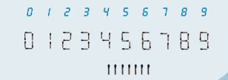  （2）用小棒拼爸爸妈妈的号码
教  学  效  果 | 学生积极，表现良好，都会用小棒拼出对应数字
序号 | 2 | 时间 | 3.3 | 周次 | 3 | 课题 | 用小棒摆图形
教  学  设  计 | 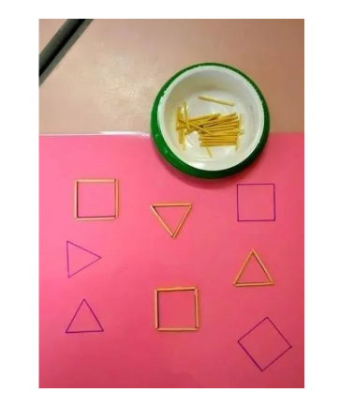  （1）用小棒摆出正方形、长方形、三角形等基础图形  （2）用6根小棒摆长方形、三角形，思考可以摆出正方形吗？  （3）用8根小棒能摆出什么图形？
教  学  效  果 | 学生积极，表现良好
教学设计
序号 | 1 | 时间 | 3.31 | 周次 | 2 | 课题 | 数字变变变
教  学  设  计 | 移动一根火柴棒，把数字变成另一个数字，请小朋友自己试一试。  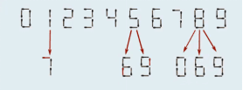  如：6添上一根是8，8去掉一根是6、9，5移动一根是3
教  学  效  果 | 学生积极，表现良好，都会用小棒拼出对应数字
序号 | 2 | 时间 | 4.21 | 周次 | 3 | 课题 | 算式变变变
教  学  设  计 | 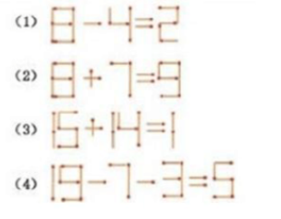  请从每个等式中去掉一根火柴棒，使等式正确。  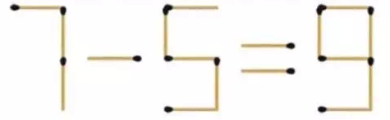  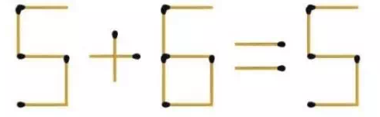  只移动2根火柴棒，使下图中错误的等式变成正确的等式。
教  学  效  果 | 学生积极，表现良好
教学设计
序号 | 1 | 时间 | 5.19 | 周次 | 3 | 课题 | 图形变变变
教  学  设  计 | 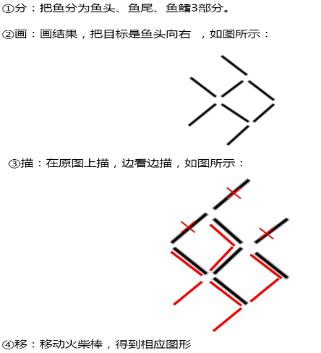  你能移动3根火柴棒使左图的鱼头方向向右吗？
教  学  效  果 | 学生积极，表现良好，都会用小棒拼出对应数字
序号 | 6 | 时间 | 6.2 | 周次 | 3 | 课题 | 自由搭建
教  学  设  计 | 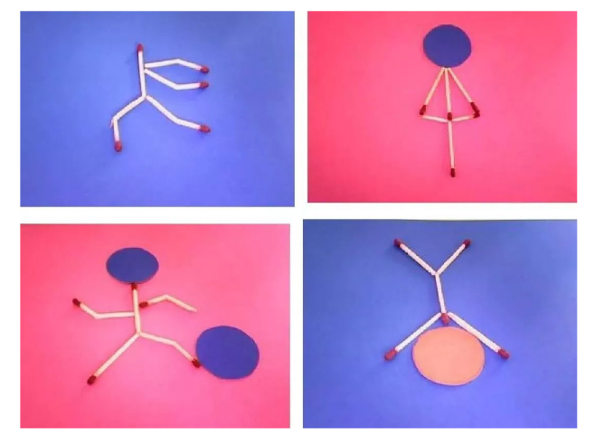  用火柴棒随便搭建各种喜爱的作品，比如字母、体操动作等。
教  学  效  果 | 学生积极，表现良好

雕庄中心小学 2022-2023 学年第 二 学期
火柴游戏 校本课程成果展示（照片形式贴于下方）

教师： 伍珈宁
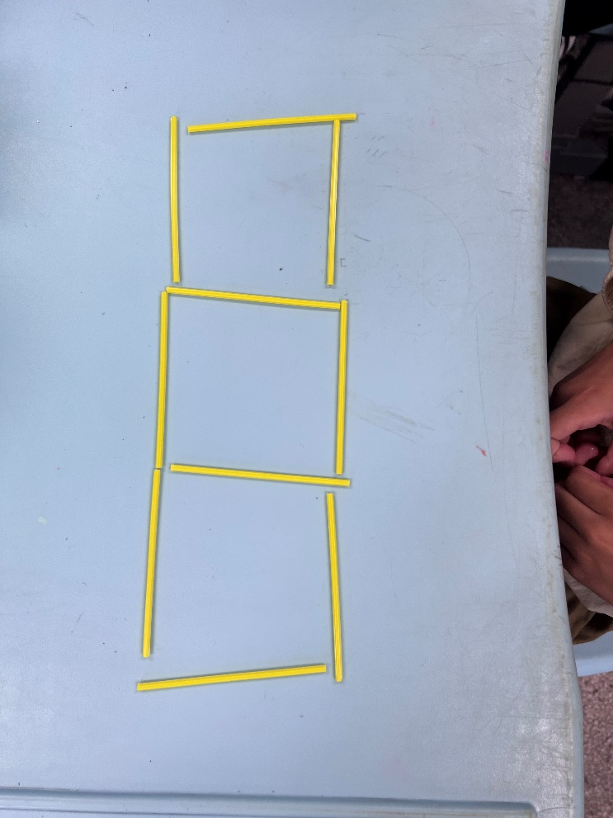

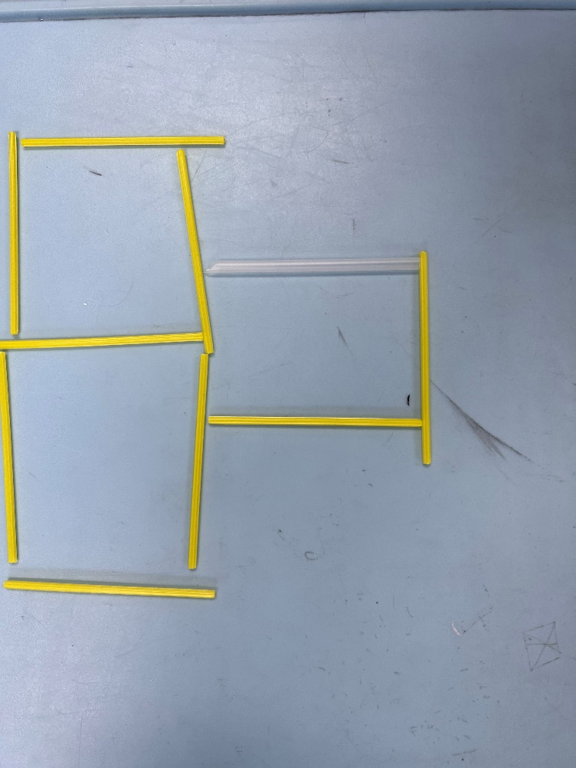

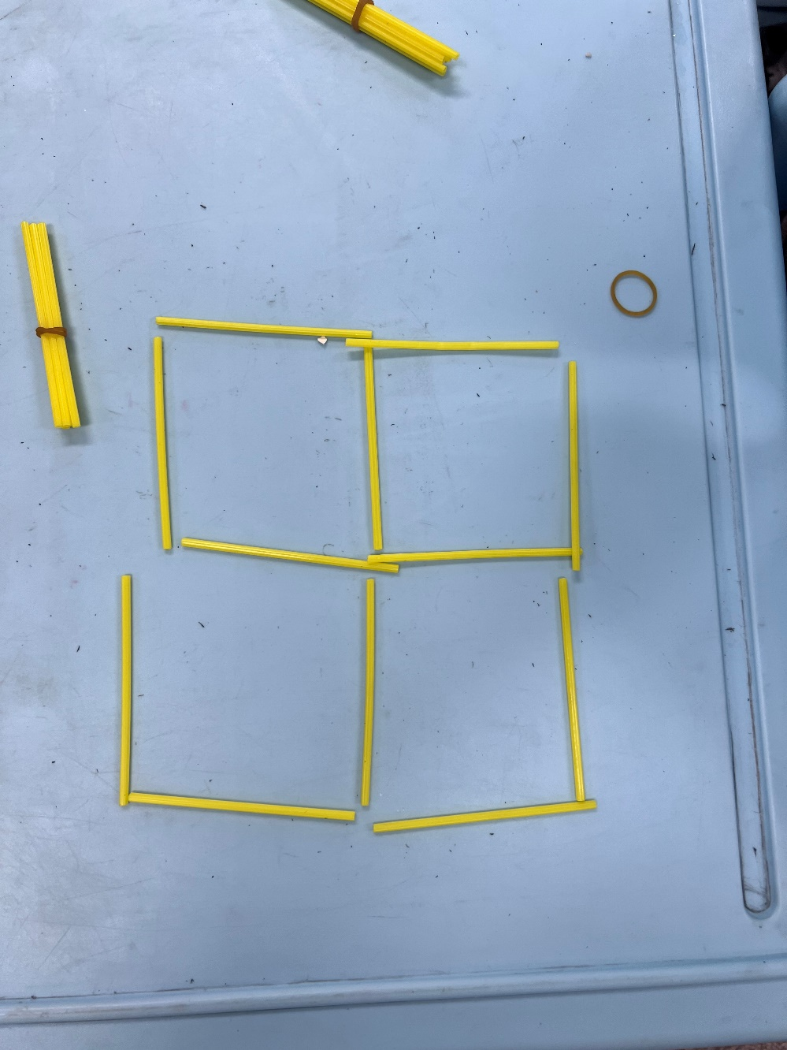

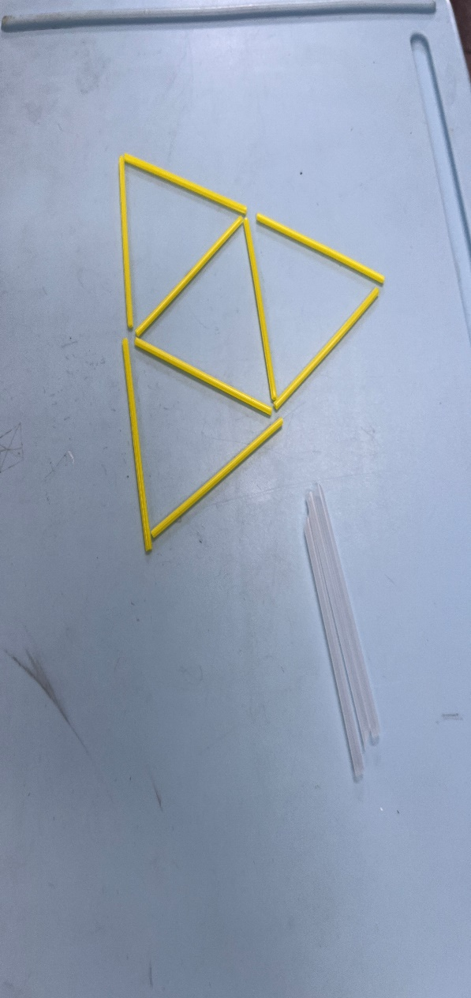

请同时将电子稿上传至“学生成长——校本课程工作”栏目
优秀社团成员名单：合计 10 人

序号 | 班级 | 姓名 | 简 评
1 | 一4 | 蒋婧萱 | 表现优秀
2 | 一4 | 李雨轩 | 表现优秀
3 | 一4 | 朱思熎 | 表现优秀
4 | 一4 | 黄子涛 | 表现优秀
5 | 一4 | 葛振义 | 表现优秀
6 | 一4 | 易梓桐 | 表现优秀
7 | 一3 | 练其希 | 表现优秀
8 | 一3 | 马静茹 | 表现优秀
9 | 一3 | 刘昊然 | 表现优秀
10 | 一3 | 李润东 | 表现优秀
优秀校本课程学员人数不超过总人数的30%，期末由指导教师在优秀成员学生护照上评定盖章。
请同时将电子稿上传至“学生成长——校本课程工作”栏目。

